Мультфильмы для дошкольников.

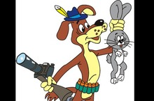

Уважаемые родители.

На сайте Министерства образования и науки Республики Татарстан по адресу: mon.tatar.ru в разделе "Дошкольное образование" размещено 59 мульфильмов для детей дошкольного возраста производства "Союзмульфильм", переведенные на татарский язык специалистами Министерства образования и науки РТ, мультфильмы студии "Татармультфильм". Вы можете посмотреть с ребенком такие мульфильмы как - "Белый дед", "Каникулы в Простоквашино", "Ак барс", "Малыш и Карлсон", "Ребенок и бабочка" и многие другие. Любимые сказки помогут Вашему ребенку в изучении татарского языка.

